理论部分在https://www.jianshu.com/p/453c6e7ff81c中的 “三、事务消息”。下面从代码层面看一下rockemq的事务消息

一、事务消费端。
从代码中看到跟其他模式的消费端没有什么两样。
package org.hope.lee.consumer.transaction;

import com.alibaba.rocketmq.client.consumer.DefaultMQPushConsumer;
import com.alibaba.rocketmq.client.consumer.listener.ConsumeConcurrentlyContext;
import com.alibaba.rocketmq.client.consumer.listener.ConsumeConcurrentlyStatus;
import com.alibaba.rocketmq.client.consumer.listener.MessageListenerConcurrently;
import com.alibaba.rocketmq.client.exception.MQClientException;
import com.alibaba.rocketmq.common.message.MessageExt;

import java.io.UnsupportedEncodingException;
import java.util.List;

public class ConsumerTransaction {
public ConsumerTransaction() {
String group_name = "transaction_consumer";
DefaultMQPushConsumer consumer = new DefaultMQPushConsumer(group_name);
consumer.setNamesrvAddr("192.168.31.xxx:9876;192.168.31.xxx:9876");
try {
consumer.subscribe("TopicTransaction", "*");
consumer.registerMessageListener(new Listener());
consumer.start();
} catch (MQClientException e) {
e.printStackTrace();
}

}

class Listener implements MessageListenerConcurrently{

public ConsumeConcurrentlyStatus consumeMessage(List<MessageExt> list, ConsumeConcurrentlyContext consumeConcurrentlyContext) {

try {
for(MessageExt msg : list) {
String topic = msg.getTopic();
String msgBody = new String(msg.getBody(), "utf-8");
String tags = msg.getTags();
System.out.println("收到消息:" + "topic:" + topic + ", tags:" + tags + ",msg:" + msgBody);
msg.getTags();
}
} catch (UnsupportedEncodingException e) {
e.printStackTrace();
return ConsumeConcurrentlyStatus.RECONSUME_LATER;
}

return ConsumeConcurrentlyStatus.CONSUME_SUCCESS;
}
}
public static void main(String[] args) {
ConsumerTransaction c = new ConsumerTransaction();
System.out.println("transaction consumer start......");
}
}

二、本地事务的执行器，实现 LocalTransactionExecuter。
package org.hope.lee.producer.transaction;

import com.alibaba.rocketmq.client.producer.LocalTransactionExecuter;
import com.alibaba.rocketmq.client.producer.LocalTransactionState;
import com.alibaba.rocketmq.common.message.Message;

import java.util.concurrent.atomic.AtomicInteger;

public class TransactionExecuterImpl implements LocalTransactionExecuter{
private AtomicInteger transactionIndex = new AtomicInteger(1);
public LocalTransactionState executeLocalTransactionBranch(Message message, Object o) {
System.out.println("msg = " + new String(message.getBody()));
System.out.println("o = " + o);
String tag = message.getTags();
if(tag.equals("Transaction3")) {
//这里有一个分阶段提交任务的概念
System.out.println("这里处理业务逻辑，比如操作数据库，失败情况下进行ROLLBACK");

return LocalTransactionState.ROLLBACK_MESSAGE;
}
return LocalTransactionState.COMMIT_MESSAGE;
// return LocalTransactionState.ROLLBACK_MESSAGE;
// return LocalTransactionState.COMMIT_MESSAGE.UNKNOW;
}
}

三、事务Producer端
在这里可以看到我们用了new TransactionMQProducer()。并且在发送消息的时候添加了事务执行器producer.sendMessageInTransaction(msg, transactionExecuter, "tq")
package org.hope.lee.producer.transaction;

import com.alibaba.rocketmq.client.exception.MQClientException;
import com.alibaba.rocketmq.client.producer.*;
import com.alibaba.rocketmq.common.message.Message;
import com.alibaba.rocketmq.common.message.MessageExt;

import java.util.concurrent.TimeUnit;

public class ProducerTransaction {
public static void main(String[] args) throws MQClientException {
String group_name = "transaction_producer";
//这里使用TransactionMQProducer
final TransactionMQProducer producer = new TransactionMQProducer(group_name);
producer.setNamesrvAddr("192.168.xx.xxx:9876;192.168.xx.xxx:9876");
//事务最小并法数
producer.setCheckThreadPoolMinSize(5);
//事务最大并发数
producer.setCheckThreadPoolMaxSize(20);
//队列数
producer.setCheckRequestHoldMax(2000);
/**
* Producer对象在使用之前必须要调用start()初始化，初始化一次即可
* 注意：切记不可以在每次发送消息时，都调用start()
*/
producer.start();
//服务器回调Producer,检查本地事务分支成功还是失败
//rocketmq会定时的调用这个checklistener,
//在这里，我们可以根据由MQ回传的key去数据库查询，
//判断这条数据到底是成功了还是失败了。
//就是在这个定时check，rocketmq把这个功能在开源的代码中去除掉了。
producer.setTransactionCheckListener(new TransactionCheckListener() {
public LocalTransactionState checkLocalTransactionState(MessageExt messageExt) {
System.out.println("key: " + messageExt.getKeys());
System.out.println("state--" + new String(messageExt.getBody()));
// return LocalTransactionState.ROLLBACK_MESSAGE;
return LocalTransactionState.COMMIT_MESSAGE;
// return LocalTransactionState.UNKNOW;
}
});
/**
* 下面这段代码表明一个Producer对象可以发送多个topic, 多个tag的消息
* 注意：send方法是同步调用，只要不抛异常就标识成功。但是发送成功也可会有多种状态
* 例如消息写入Master成功，但是Slave不成功，这种情况消息属于成功，但是对于个别应用
* 如果对消息可靠性要求很高需要对这种情况做处理。另外，消息可能会存在发送失败的情况
* 失败重试由应用来处理
*/
TransactionExecuterImpl transactionExecuter = new TransactionExecuterImpl();
for(int i = 1; i <= 3; i++) {
Message msg = new Message("TopicTransaction", "Transaction" + i, "key",
("Hello Rocket" + i).getBytes());
SendResult result = producer.sendMessageInTransaction(msg, transactionExecuter, "tq");
System.out.println(result);

try {
TimeUnit.MICROSECONDS.sleep(1000);
} catch (InterruptedException e) {
e.printStackTrace();
}
}

/**
* 应用退出时，要调用shutdown来清理资源，关闭网络连接，从MetaQ服务器上注销自己
* 注意：我们建议应用在JBOSS,Tomcat等容器的退出钩子里调用shutdown 方法
*/
Runtime.getRuntime().addShutdownHook(new Thread(new Runnable() {
public void run() {
producer.shutdown();
}
}));

System.exit(0);
}
}

https://gitee.com/huayicompany/RocketMQ-learn/tree/master/rocketmq-api

实验步骤：
1、先运行Consumer端
2、运行Producer端，然后看Consumer端和Produer端的控制台输出。
Consumer端Console
收到消息:topic:TopicTransaction, tags:Transaction1,msg:Hello Rocket1
收到消息:topic:TopicTransaction, tags:Transaction2,msg:Hello Rocket2
Producer端Console
msg = Hello Rocket1
o = tq
SendResult [sendStatus=SEND_OK, msgId=C0A81FB000002A9F0000000000003CDC, messageQueue=MessageQueue [topic=TopicTransaction, brokerName=broker-a, queueId=0], queueOffset=0]
msg = Hello Rocket2
o = tq
SendResult [sendStatus=SEND_OK, msgId=C0A81FB000002A9F0000000000003DA3, messageQueue=MessageQueue [topic=TopicTransaction, brokerName=broker-a, queueId=1], queueOffset=0]
msg = Hello Rocket3
o = tq
这里处理业务逻辑，比如操作数据库，失败情况下进行ROLLBACK
SendResult [sendStatus=SEND_OK, msgId=C0A81FB000002A9F0000000000003FF8, messageQueue=MessageQueue [topic=TopicTransaction, brokerName=broker-a, queueId=2], queueOffset=0]

从输出结果来看，第三条消息并没有被Consumer端消费，被回滚了。

四、RocketMQ完整版事务
虽然rocketmq 3.2.6版本把事务部分给阉割了。但是我们还是可以了解一下其原理的。
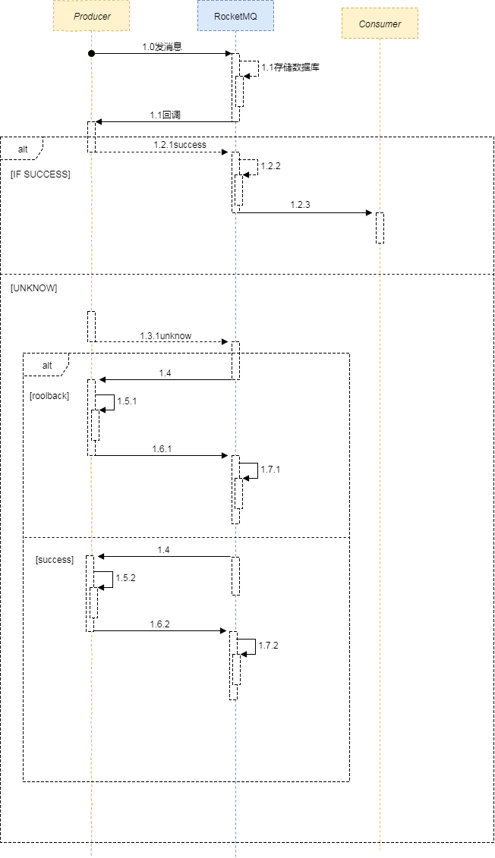
1.0、 Producer发送消息到RocketMQ，这条消息我们暂且称之为message1 并且是transaction状态的事务消息。
1.1、MQ把message1存入数据库，并且是状态是prepared。
1.2、RocketMQ回调Producer中的本地事务。（本地事务由三个状态COMMIT_MESSAGE、ROLLBACK_MESSAGE、UNKNOW）。
1.2.1 、本地事务处理完成后，无论成功还是失败都会有一个状态，如果成功的话，Producer就会发送COMMIT_MESSAGE状态表示确认消息到RocketMQ上。
1.2.2、然后把message1这个消息存储到consumer queue中，并在数据库中把这条prepared的消息标记为commited。
1.2.3、这条消息就被Consumer消费了。
1.3.1、如果Producer的事务处理返回了一个UNKNOW状态。因为broker会定时的去扫描数据库，如果数据库中的数据状态是commited的，那么就清除这条数据。
1.4、如果数据库中数据的状态还是prepared的。那MQ就会主动的去调用Producer中的check方法。
1.5.1、check方法再去查本地的数据库看有没有减钱，如果没减钱的话就rollback，
1.6.1、rollback后Producer又发了一条ROLLBACK_MESSAGE给MQ。
1.7.1、MQ收到这条消息后，就会把MQ的数据库中对应的prepared数据给清除掉。那么这条数据也就不会被Consumer端消费了
1.5.2、check方法查本地数据库看有没有减钱，如果减钱了。
1.6.2、会给MQ发送一个COMMIT_MESSAGE。
1.7.2、MQ还会去查自己的数据库，然后把数据库中对应的数据给清除掉

